مديرية التربية لولاية الجلفة مستوى السنة الرابعة متوسط
متوسطة الشهيد القيزي بن زيان بحاسي بحبح نوفمبر 2024
فرض الفصل الأول في مادة: العلوم الفيزيائية والتكنولوجيا
التمرين الأول
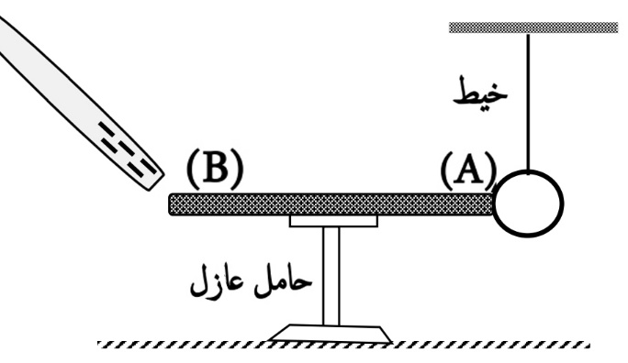
من أجل دراسة ظاهرة فيزيائية قام محمد بدلك قضيبين P وV بقطعة صوف، فظهرت على القضيب P شحنة كهربائية قدرها $q_{P}=-40×{10}^{-19}C$ وعلى القضيب V شحنة كهربائية قدرها $q_{V}=+3.2×{10}^{-19}C$
- ما اسم الظاهرة المراد دراستها؟
- إذا علمت أن القضيبين من مادة الزجاج والبلاستيك، حدد طبيعة مادة القضيب P والقضيب V.
- أخذ محمد قضيب البلاستيك المشحون وقربه من النهاية B للقضيب المعدني AB كما في الوثيقة المرافقة.
أ - صف ماذا يحدث لكرية النواس الكهربائي. فسّر ذلك.
ب - ماذا يحدث لكرية النواس عند استبدال القضيب المعدني AB بمسطرة بلاستيكية؟ علل.
التمرين الثاني
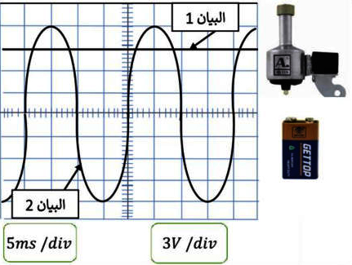
صنعت شركة متخصصة في الكهرباء منوبا (دينامو) وبطارية، ومن أجل معرفة خصائص التوتر بين طرفيهما، تمت معاينته بواسطة جهاز خاص، أظهر البيانين الموضحين في الوثيقة المقابلة.
- ما اسم الجهاز الذي تمت به معاينة التوتر؟
- حدد البيان الذي يمثل التوتر بين طرفي المنوب والبيان الذي يمثل التوتر بين طرفي البطارية.
- اذكر المكونات الأساسية للدينامو وما هو مبدأ عمله.
- باستغلال البيانين: أ- أحسب قيمة التوتر الأعظمي Umax واستنتج قيمة التوتر الفعال Ueff.
ب - أحسب قيمة الدور T واستنتج التواتر f.
ج - أحسب قيمة التوتر بين طرفي البطارية وما نوعه واذكر خصائصه.
- تؤخذ منهجية الإجابة بعين الاعتبار -

